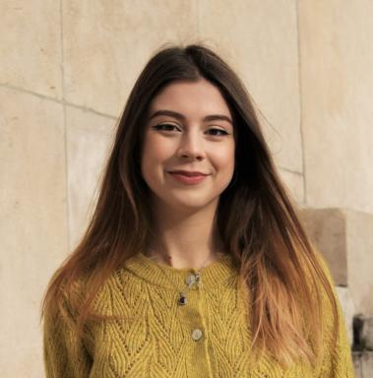 Emma Distel Assistante de recherche - Département des Estampes et de la Photographie - Bibliothèque nationale de France, Paris, France.Doctorante, laboratoire FRAMESPA, ED TESC, Université Toulouse Jean Jaurès

Identifiants chercheurs

- IdHAL : emma-distel

Publications

